UYUŞMAZLIK BAŞVURUSU
BİLİRKİŞİ RAPORU

A) GENEL BİLGİLER …/…/2020

BAŞVURU TARİHİ VE SAYISI | : | 27/09/2019 – 2019.E.XXXXX
BAŞVURAN | : | XXXXXXXXXXXİ VE TİC.A.Ş.  Kimlik No/Vergi No: ( XXXXXXXXXXXX)
BAŞVURAN VEKİLİ | : | xxxxxxxxxxx
SİGORTA KURULUŞU | : | XXXXXXXX Sigorta A.Ş.
SİGORTA KURULUŞU VEKİLİ | : | XXXXXXXXXX
UYUŞMAZLIK TUTARI | : | XXXX TL
SİGORTA HAKEM/ HAKEMLERİ | : | XXXXXXXXXXX (Koordinator)  (Sicil No: XXXXX )  Dosyayı tevdi eden Hakem
İNCELEMENİN KONUSU | : | Hasar Tutarı,
TEVDİ EDİLEN GÖREV | : | XXXXXX plakalı araç ile XX AB XX plakalı aracın karıştığı trafik kaza sonucu kusur durumunun ve XXXX plakalı araç üzerinde meydana gelen hasar tutarının belirlenmesi.
GÖREVLENDİRME TARİHİ VE SÜRESİ | :
ÖDENEN TAZMİNAT TUTARI | :

- KUSUR DURUMU YÖNÜNDEN İNCELEME VE DEĞERLENDİRME
BU KISMI KUSUR TESPİTİ İÇİN ATANAN BİLİRKİŞİ TANZİM EDECEKTİR. DÜZENLENEN KUSUR BİLİRKİŞİ RAPORU, HASAR BİLİRKİŞİ RAPORU ÜZERİNDE BİRLEŞTİRİLECEKTİR.
AŞAĞIDA YER ALAN KUSUR TESPİT RAPORU ÖRNEKTİR, RAPORUN İÇERİĞİ VE DETAYLARI KAZAYA VE ATANAN KUSUR BİLİRKİŞİNE GÖRE DEĞİŞKENLİK GÖSTERECEKTİR

  - KUSUR YÖNÜNDEN BİLİRKİŞİ İNCELEMESİ:

Dosya içeriğinin incelenmesinden;

- Başvuran vekili dava dilekçesinde “Müvekkil … a ait aracın… Sigorta kuruluşunca sigortalı …. ya ait olup … yönetimindeki xxx plakalı otomobil ile maddi hasarlı trafik kazasına karıştığı..” açıklaması yapılmıştır.

- Maddi hasarlı trafik kaza tespit tutanağında sürücü görüşü kısmında sigortalı aracın sürücüsü … yazdığı açıklamada “ Park halinde iken öndeki araç geri kaçtı vurdu ön tarafına yokuşta “ şeklinde beyanda bulunmuştur. Aynı tutanakta başvuru sahibine ait aracın sürücüsü …. yazdığı açıklamada “ Park halinde iken öndeki araç geri kaçtı ön tampona vurdu, yokuşta “ şeklinde beyanda bulunmuş, çizilen krokide xxx plakalı önde, xxx plakalı aracın arkada olduğu gösterilmiştir.

- Mevcut bilgilere göre kazanın 13.04.2019 günü saat 16.00 sıralarında yerleşim yeri olan Ankara ili Mamak ilçesi Neşet Ertaş caddesi, yolun meyilli, olay sırasında vaktin gündüz olduğu, ibraz edilen fotoğraflarda xxx plakalı sigortalı aracın sol arka tarafının, bunun arkasında bulunan başvuru sahibine ait xxx plakalı aracın sağ ön tarafından çarptığı anlaşılmıştır.

- Kazaya karışan sigortalı aracın sürücüsü ….. , yönetimindeki araçla Neşet Ertaş caddesindeki yokuş olan yerde park halinde iken hareket ederken arkasında park halinde araç bulunduğunu göz önüne alarak aracını geri kaçırmayacak şekilde kontrol etmesi lazımken bunu yerine getirmediği, hareket ederken aracını geri kaçırarak arkasında park halinde olan başvuru sahibine ait aracın sol ön tarafına vurarak kazanın meydana gelmesine sebebiyet verdiği anlaşılmakla tam kusurlu görülmüştür.

- Başvuru sahibine ait aracın olay mahallinde park halinde olduğu anlaşılmakla bu aracın sürücüsü …. ya kusur atfedilemeyeceği kanaatine varılmıştır.

  - SONUÇ:

Yukarda yapılan açıklamalara göre

…. Sigorta kuruluşu tarafından ZMMS poliçesi ile sigortalı xxx plakalı aracın sürücüsü … % 100 oranında kusurludur.

Başvuru sahibine ait aracın sürücüsü… kusursuzdur / oranında kusurludur.

- HASAR TUTARI YÖNÜNDEN BİLİRKİŞİ İNCELEMESİ:
B) BİLİRKİŞİYE TEVDİİ EDİLEN GÖREV

Sigorta Tahkim Komisyonunca 10.10.2019 tarih ve 2019.E.xxxxx numaralı başvuruda tarafıma yapılan bilirkişi görevlendirmesine dair ara kararda uyuşmazlığa konu trafik kazası sonrasında xxxxxxxx plakalı araç üzerinde gerçekleşen hasar bedelinin belirlenmesi talep edilmiştir.
C) DOSYANIN ÖZETİ

- BAŞVURAN BEYANI : Davalı sigorta kuruluşunca sigortalı xxx plakalı araç ile davacı tarafa ait xxx plakalı aracın 13.04.2019 tarihinde maddi hasarlı trafik kazasına karıştığı, kaza sonucu davaca tarafa ait araçta kdv dahil 9.347,13 TL hasar oluştuğu, talepleri üzerine tanzim edilen ekspertiz raporuna göre davalı sigorta kuruluşunca sigortalı XX plakalı araç sürücüsünün seyir halindeki aracı geri kaçırması sebebiyle %100 kusurlu olduğu, bu sebeple davacı tarafa ait XXXX plakalı araçta oluşan 9.347,13 TL tutarındaki hasar bedelinde davalı sigorta kuruluşunun sorumlu olduğunun beyan edildiği, fazlaya ilişkin haklarının saklı kalması kaydı ile şimdilik 4.700,00 TL hasar bedeli tazminatı ve ekspertiz rapor ücreti 350,00 TL’nin avans faizi ile birlikte ve diğer yargılama giderlerinin talep edildiği görülmüştür.

- SİGORTA KURULUŞU BEYANI: Hasar dosyasının incelendiği, sigortalı aracın kusurlu olmadığı, bu sebeple davacı tarafa karşı herhangi bit araç hasar tazminatı ödenememesi gerektiği, davacı tarafın aldırmış olduğu ekspertiz raporu ve içeriğinin kabulünün mümkün olmadığı, hesaplamanın fahiş olduğu, herhangi bir amortismanın mahsup edilmediği ve iskonto uygulanmadan hesaplama yapıldığının beyan edildiği görülmüştür.

- KAZA BİLGİLERİ
Kaza Tarihi ve Saati | :
Kaza Yeri | :
Tutanak Tipi ve No | :
Kazanın Oluş Şekli | :
Kusur Durumu | :

- ARAÇ-RUHSAT ve POLİÇE BİLGİLERİ
Sigortalı Araç Ruhsat ve Poliçe Bilgileri
Araç Sahibi : xxxxxxxxx
Araç Sahibi VKN/TCKN : XXXXX
Plaka : XXXXX
Marka :
Model :
Şasi No : YV1Fxxxxxxx
Motor No : D41xxxxxxx
Sigorta Şirketi : xxxxx Sigorta A.Ş.
Poliçe No - Vade : 3032XXX – 26.08.2019/2020

Hasar Talebinde Bulunan Araç ve Ruhsat Bilgileri
Araç Sahibi : xxxxxxxxxxx
Araç Sahibi TC No : xxxxxxx
Plakası : xxxx
Markası : xxxxxxxxxx
Modeli : 2013
Şasi No : WBAxxxxxxxxxxxx
Motor No : A955xxxx
Km : 40.559
Yakıt Cinsi : Benzin
Renk : Siyah
Kullanım Şekli : Hususi
Şanzıman Tipi :Manuel

Hasar Fotoğrafları

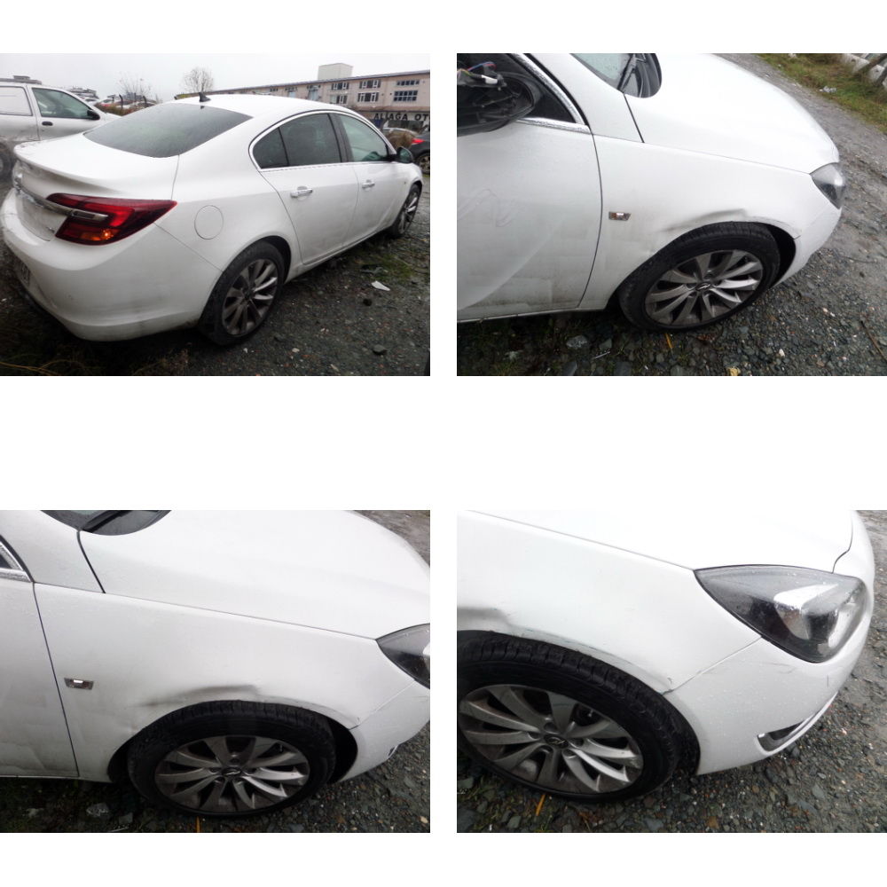
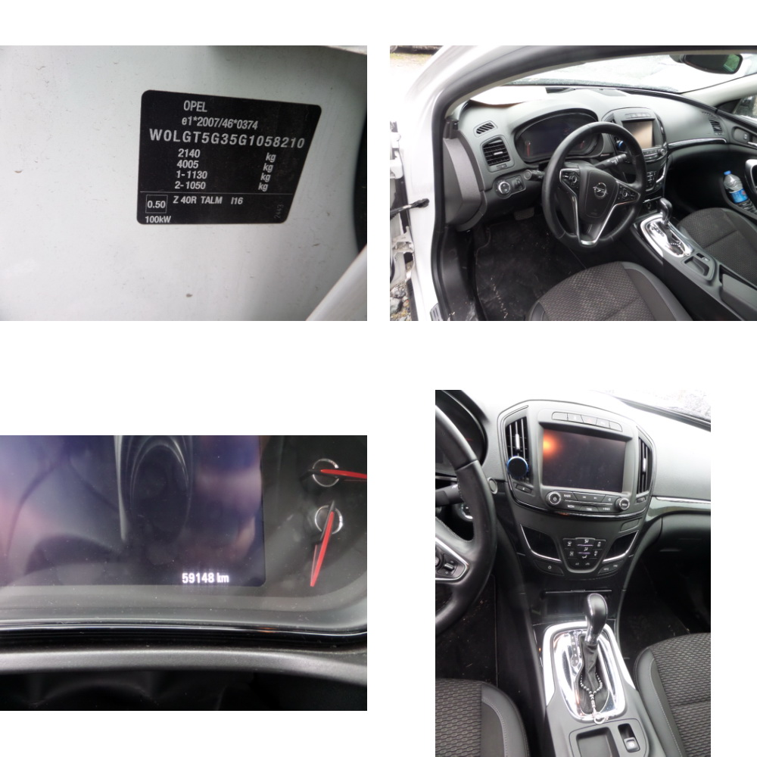

D) SUNULAN BİLGİ VE BELGELERİN İNCELENMESİ VE DEĞERLENDİRME
Raporumuza konu kaza sonucu sürücüler arasında tanzim edilen trafik kazası tespit tutanağı ile temin edilen fotoğraflar üzerinden xxxxxxx plakalı aracın hasarının teknik incelemesi yapıldığında;
xxxxxxx plakalı aracın hasar tespit işlemleri ile ilgili xxxxxxx Sigorta A.Ş. nezdinde xxxxxxxx numaralı trafik hasar dosyasının açıldığı, sigorta kuruluşunca Sigorta Eksperi xxxxxxxxxxx ‘in atandığı ve atanan sigorta eksperince araç üzerinde yapmış olduğu incelemeler / hasar fotoğrafları ve evrak üzerinden ekspertiz raporu tanzim edildiği anlaşılmıştır.
Ayrıca araç sahibi vekili tarafından sigorta eksperi ataması yapıldığı; ataması yapılan Sigorta Eksperi xxxxxxx tarafından da araç üzerinde yapmış olduğu incelemeler / hasar fotoğrafları ve evrak üzerinden ekspertiz raporu tanzim ettiği anlaşılmıştır.
Uyuşmazlık başvurusunda tarafıma ibraz edilen her iki ekspertiz raporu mukayeseli olarak incelendiğinde her iki eksper raporunun xxxxxxxxxx hususlarında birbiri ile çeliştiği tespit edilmiştir.
İncelemelerim neticesinde xxxxxxxx plakalı aracın arka kısımlarından aldığı darbe sonucu sağ ön çamurluk, ön tampon, xxx ve sağ ön jant parçalarının hasar gördüğü tespit edilmiştir.
- HASAR BEDELİNİN TESPİT EDİLMESİ
Uyuşmazlık konusu aracın hasar tespiti ile ilgili dosyada sunulan ve tarafımızca temin edilebilen hasar fotoğrafları, hasar evrakları incelenerek aracın hasar onarım maliyeti aşağıda bilgilerinize sunulmuştur.
  - YEDEK PARÇA
Tazminat talebine konu aracın hasarı tarafımdan incelenerek, değişimi gereken yedek parçalar aracın marka yetkili bayilerinin yedek parça satış birimlerinden/ marka yedek parça kataloğunun tanımlı olduğu sistemler üzerinden yaptığım sorgulamalar sonucunda yedek parça referans kodları ve yedek parça fiyatları belirlenerek raporumda yer almıştır.

***Parça referans ve fiyatlarının elde edildiği kaynağın belirtilmesi gerekmektedir.

S. NO | PARÇA KODU | PARÇA ADI |  | İSKONTO | ADET | FİYAT  (KDV'siz)
01 | 638410005R | ÇAMURLUK DAVLUMBAZI ÖN SOL |  | 0 | 1 | 165,07
 | YEDEK PARÇA TUTARI |  |  |  |  | 165,07
 | İSKONTO |  |  |  |  | 0
 | TOPLAM |  |  |  |  | 165,07
  - ONARIM VE İŞÇİLİK BEDELLERİ
PARÇA | KAPORTA | BOYA | ONR. | TRİM | MEKANİK | ELEK.
BAGAJ KAPISI SOL | - | 500 | 350 | 125 | - | -
BAGAJ KAPISI SAĞ | - | 500 | 500 | 125 | - | -
SAĞ ARKA KÖŞE SACI | - | 300 | 500 | 100 | - | -

İŞÇİLİK TUTARI | 3.000,00-TL
İSKONTO | 0,00-TL
TOPLAM | 3.000,00-TL

  - GENEL HASAR TOPLAMI

YEDEK PARÇA TUTARI | 165,07-TL
İŞÇİLİK TUTARI | 3.000,00-TL
TOPLAM | 3.165,07-TL
KDV %18
TOPLAM HASAR TUTARI

2) EKSPER RAPORLARININ MUKAYESESİ

Davacı araç sahibinin talebi üzerine tanzim edilen hasar eksper raporunda;
Tespitleriniz doğrultusunda oluşan farklar ve bulgulara yer verilecektir.

Davalı sigorta kuruluşunun talebi üzerine tanzim edilen hasar eksper raporunda;

Tespitleriniz doğrultusunda oluşan farklar ve bulgulara yer verilecektir.

E) SONUÇ VE KANAAT
Uyuşmazlığa konu dosya yukarda açıklanan koşul ve sebepler birlikte incelendiğinde;
KASKO DOSYASI İSE POLİÇE İNCELENMELİ VE YEDEK PARÇA ve DİĞER TÜM KLOZLARA GÖRE RAPOR TANZİM EDİLMELİDİR.
Rapora konu kaza sonucunda araçta meydana gelen hasarın, parça değişimi ve hasar gören parçaların onarım ve değişim işçiliklerinin İSKONTO UYGULANMAMIŞ OLARAK XXX TL + KDV ( KDV DAHİL 11.210,00 TL ) tutarında olduğu tespit edilmiştir.

Bununla birlikte konu araçta meydana gelen hasar sonrasında sigorta kuruluşuna başvuru yapılması ve poliçe genel(trafik) / özel(kasko) şartlarında onarım görmesi halinde TEDARİK GÖNDERİLEN YEDEK PARÇALARA UYGULANAN ORTALAMA İSKONTO PİYASA ŞARTLARINDA % XX OLUP, İSKONTO UYGULANMIŞ HALİ İLE DE XXX,00 + KDV ( KDV DAHİL XXX,92 TL ) tutarında olduğu tespit edilmiştir.
TESPİT EDİLEN HASAR TUTARLARI İCMALI
DAVACI TARAFIN TALEP ETTİĞİ HASAR TUTARI | 7.921,30 TL  (KDV DAHİL 9.347,13 TL)
DAVALI SİGORTA KURULUŞUNUN TESPİT ETTİĞİ HASAR TUTARI | 2.437,13 TL  (KDV DAHİL 2.875,81 TL)
TESPİT ETMİŞ OLDUĞUMUZ HASAR TUTARI (İSKONTOSUZ ORJİNAL/EŞDEĞER PARÇA FİYATLARI DİKKATE ALINDIĞINDA) | 4.893,46 TL  (KDV DAHİL 5.774,28 TL)
TESPİT ETMİŞ OLDUĞUMUZ HASAR TUTARI (İSKONTOLU ORJİNAL/EŞDEĞER PARÇA FİYATLARI DİKKATE ALINDIĞINDA) | 4.047,90 TL  (KDV DAHİL 4.776,52 TL)
BİLİRKİŞİNİN TESPİT ETTİĞİ KUSUR NİSPETİNDE ÖDENMESİ GEREKEN TUTAR (İSKONTOSUZ ORJİNAL/EŞDEĞER PARÇA FİYATLARI DİKKATE ALINDIĞINDA) | 4.893,46 TL  (KDV DAHİL 5.774,28 TL)
BİLİRKİŞİNİN TESPİT ETTİĞİ KUSUR NİSPETİNDE ÖDENMESİ GEREKEN TUTAR (İSKONTOLU ORJİNAL/EŞDEĞER PARÇA FİYATLARI DİKKATE ALINDIĞINDA) | 4.047,90 TL  (KDV DAHİL 4.776,52 TL)

Yapılan dosya incelemesinde sigorta kuruluşunun hak sahibine başvuru tarihinden önce/sonra xxxxxx TL tazminat ödemesi yaptığı/yapmadığı görülmüştür.

TESPİT EDİLEN BAKİYE ALACAK TUTARLARI İCMALİ
BİLİRKİŞİNİN TESİT ETTİĞİ KUSUR NİSPETİNDE İSKONTO UYGULANMAMIŞ HASAR TUTARI ÜZERİNDEN BAKİYE ALACAK | KDV HARİÇ 7.012,56 TL  KDV DAHİL 9.782,70 TL
BİLİRKİŞİNİN TESİT ETTİĞİ KUSUR NİSPETİNDE İSKONTO UYGULANMIŞ HASAR TUTARI ÜZERİNDEN BAKİYE ALACAK | KDV HARİÇ 2.604,06 TL  KDV DAHİL 4.580,59 TL

Toplam hasar bedeli üzerinden iskonto ve KDV değerlendirmesi sayın hakem takdirlerine bırakılmıştır.

Bilgi ve değerlendirmelerinize arz ederiz. …/…/20..

KUSUR TESPİTİ YAPAN BİLİRKİŞİ HASAR TESPİTİ YAPAN BİLİRKİŞİ
XXXXXXXXX XXXXXXXXX
XXXX – Bilirkişi Sigorta Eksperi – Bilirkişi
Sicil No: XXXXX Sicil No: XXXXX

Ek:

